ГОСТ 2.503-2013 Единая система конструкторской документации (ЕСКД). Правила внесения изменений (с Поправкой)
ГОСТ 2.503-2013
Группа Т52
МЕЖГОСУДАРСТВЕННЫЙ СТАНДАРТ
Единая система конструкторской документации
ПРАВИЛА ВНЕСЕНИЯ ИЗМЕНЕНИЙ
Unified system of design documentation. Rules of making modifications
МКС 01.100.01
ОКСТУ 0002
Дата введения 2014-06-01
Предисловие
Цели, основные принципы и основной порядок проведения работ по межгосударственной стандартизации установлены ГОСТ 1.0-92 "Межгосударственная система стандартизации. Основные положения" и ГОСТ 1.2-2009 "Межгосударственная система стандартизации. Стандарты межгосударственные, правила и рекомендации по межгосударственной стандартизации. Правила разработки, принятия, применения, обновления и отмены"
Сведения о стандарте
1 РАЗРАБОТАН Федеральным государственным унитарным предприятием "Всероссийский научно-исследовательский институт стандартизации и сертификации в машиностроении" (ВНИИНМАШ), Автономной некоммерческой организацией Научно-исследовательский центр CALS-технологий "Прикладная логистика" (АНО "НИЦ CALS-технологий "Прикладная логистика")
2 ВНЕСЕН Федеральным агентством по техническому регулированию и метрологии (Росстандарт)
3 ПРИНЯТ Межгосударственным советом по стандартизации, метрологии и сертификации (протокол от 28 августа 2013 г. N 58-П)
За принятие проголосовали:
Краткое наименование страны по МК (ИСО 3166) 004-97 | Код страны по  МК (ИСО 3166) 004-97 | Сокращенное наименование национального органа по стандартизации
Беларусь | BY | Госстандарт Республики Беларусь
Киргизия | KG | Кыргызстандарт
Молдова | MD | Молдова-Стандарт
Россия | RU | Росстандарт
Узбекистан | UZ | Узстандарт

4 Приказом Федерального агентства по техническому регулированию и метрологии от 22 ноября 2013 г. N 1628-ст межгосударственный стандарт ГОСТ 2.503-2013 введен в действие в качестве национального стандарта Российской Федерации с 1 июня 2014 г.
5 ВЗАМЕН ГОСТ 2.503-90
Информация об изменениях к настоящему стандарту публикуется в ежегодном информационном указателе "Национальные стандарты", а текст изменений и поправок - в ежемесячном информационном указателе "Национальные стандарты". В случае пересмотра (замены) или отмены настоящего стандарта соответствующее уведомление будет опубликовано в ежемесячном информационном указателе "Национальные стандарты". Соответствующая информация, уведомление и тексты размещаются также в информационной системе общего пользования - на официальном сайте Федерального агентства по техническому регулированию и метрологии в сети Интернет
ВНЕСЕНА поправка, опубликованная в ИУС N 9, 2015 год
Поправка внесена изготовителем базы данных

1 Область применения
Настоящий стандарт устанавливает правила внесения изменений в конструкторские и технологические документы (далее - документы).
На основании настоящего стандарта могут быть разработаны стандарты организаций, учитывающие особенности внесения изменений в конструкторские и технологические документы в зависимости от объема документации, условий документооборота и используемых автоматизированных систем учета и хранения данных об изделии.

2 Нормативные ссылки
В настоящем стандарте использованы нормативные ссылки на следующие межгосударственные стандарты:
ГОСТ 2.004-88 Единая система конструкторской документации. Общие требования к выполнению конструкторских и технологических документов на печатающих и графических устройствах вывода ЭВМ
ГОСТ 2.051-2013 Единая система конструкторской документации. Электронный документ. Общие положения
ГОСТ 2.053-2013 Единая система конструкторской документации. Электронная структура изделия. Общие положения
ГОСТ 2.102-2013 Единая система конструкторской документации. Виды и комплектность конструкторских документов
ГОСТ 2.104-2006 Единая система конструкторской документации. Основные надписи
ГОСТ 2.105-95 Единая система конструкторской документации. Общие требования к текстовым документам
ГОСТ 2.113-75 Единая система конструкторской документации. Групповые и базовые конструкторские документы
ГОСТ 2.301-68 Единая система конструкторской документации. Форматы
ГОСТ 2.501-2013 Единая система конструкторской документации. Правила учета и хранения
ГОСТ 2.603-68 Единая система конструкторской документации. Внесение изменений в эксплуатационную и ремонтную документацию
ГОСТ 2.610-2006 Единая система конструкторской документации. Правила выполнения эксплуатационных документов
ГОСТ 3.1102-2011 Единая система технологической документации. Стадии разработки и виды документов. Общие положения
ГОСТ 3.1103-2011 Единая система технологической документации. Основные надписи
ГОСТ 3.1105-2011 Единая система технологической документации. Формы и правила оформления документов общего назначения
ГОСТ 3.1201-85 Единая система технологической документации. Система обозначения технологической документации
ГОСТ 13.1.002-2003 Репрография. Микрография. Документы для микрофильмирования. Общие положения и нормы
Примечание - При пользовании настоящим стандартом целесообразно проверить действие ссылочных стандартов в информационной системе общего пользования - на официальном сайте Федерального агентства по техническому регулированию и метрологии в сети Интернет или по ежегодному информационному указателю "Национальные стандарты", который опубликован по состоянию на 1 января текущего года, и по выпускам ежемесячного информационного указателя "Национальные стандарты" за текущий год. Если ссылочный стандарт заменен (изменен), то при пользовании настоящим стандартом следует руководствоваться заменяющим (измененным) стандартом. Если ссылочный стандарт отменен без замены, то положение, в котором дана ссылка на него, применяется в части, не затрагивающей эту ссылку.

3 Термины, определения и сокращения
3.1 Термины и определения
В настоящем стандарте применены следующие термины с соответствующими определениями:
3.1.1 дополнительное извещение об изменении: Документ, содержащий сведения, необходимые для изменения производственно-технических указаний в выпущенном извещении об изменении документов*.
_______________
Здесь и далее знаком "*" отмечены пункты, к которым даны комментарии в приложении А.
3.1.2 дополнительное предварительное извещение об изменении: Документ, содержащий сведения, необходимые для изменения производственно-технических указаний в выпущенном предварительном извещении об изменении.
3.1.3 извещение об изменении: Документ, содержащий сведения, необходимые для внесения изменений в подлинники конструкторских (технологических) документов, их замены или аннулирования, в том числе причину и срок внесения изменений, а также указания об использовании задела изменяемого изделия*.
3.1.4
изделие: Предмет или набор предметов производства, подлежащих изготовлению в организации.
[ГОСТ 2.101-68, пункт 2]
3.1.5
копия контрольная: Копия конструкторского (технологического) документа, служащая для восстановления подлинника, изготовления дубликатов, рабочих копий, справок или сверки документации.
[ГОСТ 2.501-2013, статья 3.1.2]
3.1.6 предварительное извещение об изменении: Временный документ, содержащий сведения, необходимые для внесения изменений в копии конструкторских (технологических) документов, находящихся в производстве, и действующих до погашения их извещением об изменении или до переоформления в извещение об изменении, окончания срока действия или аннулирования.
3.1.7 предложение об изменении: Документ, содержащий предлагаемые сведения, необходимые для внесения изменений в конструкторские (технологические) документы, их замены или аннулирования*.
3.2 Сокращения
В настоящем стандарте приняты следующие сокращения:
ДИ - дополнительное извещение об изменении;
ДПИ - дополнительное предварительное извещение об изменении;
ИИ - извещение об изменении;
ЛР - лист регистрации изменений;
ПИ - предварительное извещение об изменении;
ПР - предложение об изменении;
СТД - служба технической документации;
ТУ - технические условия.

4 Основные положения
4.1 Под изменением документа понимается любое исправление, исключение или добавление каких-либо данных в этот документ.
4.2 Изменения в документы вносят, если они не нарушают взаимозаменяемость изделия с изделиями, изготовленными ранее.
4.3 Любое изменение в документе, вызывающее какие-либо изменения в других документах, должно одновременно сопровождаться внесением соответствующих изменений во все взаимосвязанные документы.
4.4 Если изменяемый документ на изделие входит в состав документов других изделий, то должна быть обеспечена возможность внесения изменений в документы всех изделий, указанных в карточках учета документов по ГОСТ 2.501 или в карточке учета применяемости документов по ГОСТ 3.1201. Если хотя бы для одного изделия изменение документа окажется неприемлемым, то на изменяемое изделие должен быть выпущен новый документ с новым обозначением.
4.5 При нарушении взаимозаменяемости изменяемого изделия с изделиями, изготовленными ранее, изменения в документы последних не вносят, а выпускают новые документы с новыми обозначениями или единичные конструкторские документы преобразуют в групповые по ГОСТ 2.113. Электронные документы в групповые документы не преобразуют.
На изделия единичного производства и на опытный образец (опытную партию) допускается не выпускать конструкторские документы с новыми обозначениями, если их применяют не более чем в одном документе.
4.6 Изменение документов на всех стадиях жизненного цикла изделия вносят на основании ИИ.
Оформление ИИ на бумажном носителе выполняют в соответствии с приложением Б.
Информацию о факте изменения документа указывают:
- в электронных конструкторских (технологических) документах - в реквизитной части этих документов;
- в бумажных конструкторских (технологических) документах - в основной надписи этих документов и/или в листе регистрации изменений (приложение В).
В новой (измененной) версии электронного конструкторского (технологического) документа в реквизитной части указывают данные только о последнем изменении.
4.7 Выпускать ИИ и вносить изменения в подлинники изменяемых документов имеет право только организация - держатель подлинников этих документов.
4.8 Изложенные в извещении указания обязательны для всех подразделений организации, выпустившей извещение, а также организаций, применяющих изменяемую документацию.
4.9 Допускается вносить изменения в конструкторские документы опытного образца (опытной партии), изделий единичного и вспомогательного производства, а также в технологические документы, разрабатываемые на стадиях "предварительный проект" и "опытный образец (опытная партия)", и изделий единичного и вспомогательного производства без выпуска ИИ на основании журнала изменений (приложение Г) при условии изготовления изделия только в одной организации. Журнал изменений для изделий, разрабатываемых по заказу Министерства обороны, используют по согласованию с заказчиком (представительством заказчика).
_______________
Под заказчиком подразумевают управления Министерства обороны, по заказам которого ведется разработка документации и производство изделий или по заказам которого поставляются изделия.
4.10 Допускается не вносить в документы изделий народно-хозяйственного назначения изменения, связанные с изменением стандартов и ТУ на материалы и изделия, когда в измененном стандарте (ТУ) сохраняется применяемая марка (сортамент) и условное обозначение материала (изделия), а новая характеристика качества и параметры, определяющие его взаимозаменяемость, соответствуют требованиям данного документа, до переиздания документов (выпуска новых подлинников) или до передачи подлинников другой организации.
4.11 Внесение изменений в копии эксплуатационных и ремонтных конструкторских документов, переданных заказчику или потребителю, - по ГОСТ 2.603.
4.12 Изменения, внесенные в подлинник, указывают:
- в таблице изменений основной надписи по ГОСТ 2.104 и/или в ЛР (приложение В) - для конструкторских документов;
- в блоке внесения изменений по ГОСТ 3.1103 и в ЛР (приложение В) - для технологических документов.
4.13 В документах, не имеющих ЛР, таблицу изменений (блок внесения изменений) заполняют на листах(е):
- первом (заглавном) нового подлинника, изготовленном в целом взамен старого;
- измененных;
- выпущенных взамен замененных;
- введенных вновь.
В документах, имеющих ЛР, заполняют его, а таблицу изменений (блок внесения изменений) заполняют только на листах, выпущенных вместо замененных и добавленных вновь, при этом при автоматизированном способе внесения изменений заполняют только ЛР. При замене всех листов подлинника при ручном способе внесения изменений заполняют только ЛР, а при автоматизированном - ЛР и таблицу изменений (при ее наличии) на каждом листе нового подлинника.
4.14 В таблице изменений конструкторских документов (ГОСТ 2.104) указывают:
- в графе "Изм." - порядковый номер изменения документа.
При замене подлинника новым очередной порядковый номер проставляют исходя из последнего номера изменения, указанного в замененном подлиннике;
- в графе "Лист" на листах, выпущенных вместо замененных, - "Зам.", на листах, добавленных вновь, - "Нов".
При замене всех листов подлинника:
1) при ручном внесении изменений на первом (заглавном) листе указывают "Все";
2) при автоматизированном способе внесения изменений таблицу изменений (при ее наличии) заполняют на каждом листе, при этом в графе "Лист" указывают "Зам".
В остальных случаях графу "Лист" прочеркивают;
- в графе "N докум." - обозначение ИИ, при этом код организации, выпустившей ИИ, допускается не проставлять;
- в графе "Подп." - подпись лица, ответственного за правильность внесения изменения;
- в графе "Дата" - дату внесения изменения.
Графы блока внесения изменений технологических документов (ГОСТ 3.1103) заполняют аналогично основной надписи конструкторских документов.
4.15 Извещение об аннулировании документов выпускают после проверки возможности исключения их применяемости в других документах.
На всех аннулированных листах подлинника и контрольной копии в бумажной форме проставляют штамп "Аннулирован, заменен ... извещение ... от ... г.".
Если аннулирование осуществляют без замены, слово "заменен" в штампе зачеркивают.
Допускается при аннулировании всех листов документа, изданного типографским способом, или копий документов, сброшюрованных в альбом, штамп "Аннулирован, заменен ... извещение ... от ... г." проставлять только на титульном и первом (заглавном) листе.
4.16 Необходимые исправления документов, вызванные внесением ошибочных изменений по ранее выпущенным ИИ, следует оформлять новыми ИИ.
4.17 При необходимости изменения информации, указанной в графах ИИ (кроме графы "Содержание изменения"), к нему выпускают ДИ (приложение Д).
4.18 В копии документов, находящихся в производстве, допускается вносить изменения на основании ПИ (приложение Е).
ПИ имеет право выпускать как организация - держатель подлинников, так и организация - держатель учтенных копий или дубликатов в случаях, когда необходимо:
- исправить в документе ошибку, которая может вызвать брак изделия;
- проверить предлагаемые изменения в производстве;
- произвести технологическую подготовку производства.
При обнаружении ошибки допускается немедленно вносить в копии, находящиеся в производстве, необходимые исправления за подписью ответственных лиц с последующим выпуском ПИ или ИИ.
4.19 При необходимости изменения информации, указанной в графах ПИ (кроме графы "Содержание изменения"), к нему выпускают ДПИ (приложение Ж).
4.20 ПР (приложение И) оформляют в организации - держателе учтенных копий или дубликатов на формах ИИ и направляют их для дальнейшего оформления организации - держателю подлинников.
На основании ПР не допускается изменять документацию и проводить доработку изделия.
4.21 Организация - держатель подлинников по всем поступившим от других организаций ПИ и ПР в течение месяца после их получения обязана направить ответ или о принятии предлагаемых изменений, или об их отклонении с указанием конкретных причин отклонения или задержки предлагаемых изменений.
4.22 Порядок согласования изменений с заказчиком (представительством заказчика) изложен в приложении К.
4.23 Правила учета ИИ, ДИ, ПИ, ДПИ и ПР изложены в приложении Л.

5 Внесение изменений
5.1 Изменения в документы вносят рукописным, машинописным или автоматизированным способом.
5.2 Внесение изменений в бумажный документ осуществляют:
- зачеркиванием;
- подчисткой (смывкой);
- закрашиванием белым цветом;
- введением новых данных;
- заменой листов или всего документа;
- введением новых дополнительных листов и/или документов;
- исключением отдельных листов документа.
5.3 Внесение изменений в электронный конструкторский (технологический) документ осуществляют путем выпуска новой версии документа с внесенными изменениями (ГОСТ 2.051).
Изменения, вносимые в подлинники электронных конструкторских (технологических) документов, приводят к изменению соответствующих реквизитов и атрибутов (ГОСТ 2.104).
Внесение изменений в интерактивный электронный документ (интерактивный эксплуатационный документ), выполненный в соответствии с ГОСТ 2.051 и ГОСТ 2.610осуществляют заменой, исключением или добавлением модулей данных с последующим выпуском новой версии документа.
Изменения электронной структуры изделия (ГОСТ 2.053) осуществляют изменением информационных объектов, находящихся в системе управления данными об изделии с последующим выпуском новой версии документа.
5.4 Изменения в бумажные копии вносят заменой старых копий новыми, снятыми с подлинников или контрольных копий, исправленных по извещению об изменении. В случае нецелесообразности замены бумажных копий допускается исправлять их черными тушью, чернилами или пастой по правилам, установленным для подлинников. В этом случае замену (перевыпуск) бумажных копий осуществляют с периодичностью, устанавливаемой организацией.
Внесение изменений в копии подчисткой не допускается. О необходимости исправления копий указывают в графе "Содержание изменения" извещения: "Копии исправить".
5.5 При добавлении нового листа в бумажный документ допускается присваивать ему номер предыдущего листа с добавлением очередной строчной буквы русского алфавита или через точку арабской цифры, например 3а или 3.1. При этом на первом (заглавном) листе изменяют общее количество листов. При аннулировании листа документа нумерацию его последующих листов сохраняют.
5.6 В текстовых документах, содержащих в основном сплошной текст, допускается при добавлении нового пункта (раздела, подраздела, подпункта), таблицы, графического материала присваивать им номер предыдущего пункта (раздела, подраздела, подпункта), таблицы, графического материала с добавлением очередной строчной буквы русского алфавита; при аннулировании пункта (раздела, подраздела, подпункта), таблицы, графического материала сохраняют номера последующих пунктов (раздела, подраздела, подпункта), таблиц, графических материалов.
При необходимости замены отдельных страниц копий документов, выполненных способом двухстороннего светокопирования, заменяют полностью листы.
5.7 Изменения в бумажные контрольные копии (при их наличии) вносят зачеркиванием одновременно с внесением изменений в подлинники. Допускается замена бумажных контрольных копий новыми. В случае замены контрольной копии на ней делают надпись по примеру: "Замена новой контрольной копией, изм.2 извещение АБВГ.837-2004" и проставляют подпись ответственного лица с указанием даты замены копии. Замененную бумажную контрольную копию допускается хранить вместе с новой.
Изменения в контрольную копию электронного конструкторского (технологического) документа осуществляют методом копирования новой версии подлинника с внесением соответствующих изменений в реквизитах и атрибутах контрольной копии в соответствии с ГОСТ 2.104.
5.8 После внесения изменений подлинники должны быть пригодны для микрофильмирования (ГОСТ 13.1.002), а дубликаты и копии должны соответствовать своему назначению по ГОСТ 2.102.
Если недостаточно места для внесения изменений или возможно нарушение четкого изображения при исправлении, или невозможно выполнить требования к микрофильмированию, то изготовляют новый подлинник с учетом вносимых изменений и сохраняют его прежнее обозначение.
5.9 Внесение изменений зачеркиванием размеров, знаков, надписей, отдельных слов и строк осуществляют сплошной тонкой линией с проставлением новой информации в непосредственной близости от зачеркнутого.
При изменении части изображения его обводят сплошной тонкой линией, образующей замкнутый контур, и крестообразно перечеркивают сплошными тонкими линиями. Измененный участок изображения выполняют на свободном поле документа. Новое изображение измененного участка должно быть выполнено в прежнем масштабе без поворота. Обозначают перечеркнутый и вновь изображенный участки так же, как выносные элементы. Над новыми изображениями указывают: "Взамен перечеркнутого".
Если изменяется все изображение (вид, разрез или сечение), то его перечеркивают и выполняют заново. Над вновь выполненным изображением, при необходимости, помещают надпись, например: "Вид слева", "Вид снизу".
Допускается вносить изменения в изображение зачеркиванием изменяемого контура короткими штрихами с нанесением нового контура на этом же изображении.
5.10 Изменения обозначают порядковыми номерами арабских цифр (1, 2, 3 и т.д.). Один порядковый номер изменения присваивают всем изменениям, которые вносят в документ по одному извещению. Его указывают для всего документа независимо от того, на скольких листах он выполнен.
5.11 При внесении изменений рукописным способом около каждого изменения, в том числе около места, исправленного подчисткой (смывкой) или закрашиванием белым цветом, за пределами изображения или текста наносят порядковый номер изменения в окружности диаметром 6-12 мм, в квадрате со стороной 6-8 мм или в скобках и от этой окружности (квадрата, скобок) проводят сплошную тонкую линию к измененному участку.
Допускается от окружности (квадрата, скобок) с номером изменения проводить несколько линий к участкам, изменение которых проведено под одним номером.
Допускается от окружности (квадрата, скобок) с номером изменения линию к изменяемому участку не проводить.
При внесении изменений в текстовые документы (в текстовую часть документов) линии от окружности (квадрата, скобок) с номером изменения не проводят.

6 Извещение об изменении
6.1 ИИ составляют на один или несколько документов. Одно ИИ составляют на несколько документов при условии одновременного проведения изменений во все изменяемые документы.
При составлении одного ИИ на несколько документов желательно, чтобы у этих документов были одинаковые внешние абоненты.
6.2 Каждое ИИ должно иметь обозначение.
ИИ может состоять из кода организации, отделенного точкой кода (номера) подразделения организации, выпустившей ИИ, и отделенного точкой порядкового регистрационного номера, например АБВГ.42.107; К.05.49. Регистрационные номера допускается присваивать в пределах подразделения организации, выпустившего ИИ.
В случае если ИИ не рассылают внешним абонентам, то порядок присвоения ему обозначения допускается устанавливать самой организации, выпустившей ИИ.
6.2.1 Порядковый регистрационный номер обозначения ИИ устанавливают в пределах организации.
6.2.2 Допускается к обозначению ИИ добавлять год выпуска ИИ, отделенный знаком дефис, например, АБВГ.16-2004; К.137-2004.
Допускается для бумажных документов указывать год двумя последними цифрами.
6.3 Извещения об изменении, при необходимости, оформляют в виде комплекта извещений. При этом для всех выпускаемых в комплекте ИИ должен быть одинаковый срок внесения изменений.
Каждому ИИ в комплекте присваивают один регистрационный номер с добавлением дробного числа, в числителе которого указывают порядковый номер ИИ в комплекте, в знаменателе - общее число ИИ, например АБВГ.136.2/6; К.281.1/4-2004.
6.4 ИИ выполняют на бумажном носителе в соответствии с формами 1 и 1а (см. приложение Б) или как электронный документ в соответствии с ГОСТ 2.051.
6.5 ИИ состоит из следующих блоков информации:
- блок содержательной части:
содержание изменения (18);
приложение(я) к ИИ (при наличии) (16);
- блок адресной (поисковой) информации:
наименование или код организации, выпустившей ИИ (1);
наименование подразделения, выпустившее ИИ (1а);
обозначение изменяемого документа (3);
дата выпуска ИИ (4);
- блок внесения изменения:
обозначение ИИ (2);
очередной номер изменения в документе (17);
подпись лица, внесшего изменение (23);
дата внесения изменения (24);
- блок дополнительной информации:
применяемость изменяемого документа (14);
срок внесения изменения (5);
дополнительная информация (6, 7);
указание о заделе (12);
указание о внедрении (13);
указание о рассылке ИИ (15);
- блок вспомогательной информации:
причина изменения (10);
код причины изменения (11);
порядковый номер листа ИИ (только для ИИ на бумажном носителе) (8);
всего листов в ИИ (только для ИИ на бумажном носителе) (9);
- блок участников подготовки и согласования ИИ:
выполняемая функция (должность) лиц, подписывающих ИИ (19);
фамилия (20);
подпись (21);
дата подписания (22).
Примечания
1 В круглых скобках указаны номера граф ИИ на бумажном носителе.
2 Правила указания информации в соответствии с приложениями Б-Ж.
6.6 Ошибочно выпущенное ИИ должно отменяться новым ИИ.

Приложение А (справочное). Комментарии к пунктам стандарта
Приложение А
(справочное)
3.1.1 Дополнительное извещение об изменении выпускает организация - держатель подлинников конструкторской (технологической) документации.
3.1.3* Извещение об изменении является основанием для внесения изменений в конструкторские (технологические) документы и выпускается организацией - держателем подлинников конструкторских документов.
3.1.5* Предложение об изменении выпускает организация - держатель копий или дубликатов конструкторских (технологических) документов, и его направляют для дальнейшего рассмотрения организации - держателю подлинников изменяемых конструкторских (технологических) документов.
_______________
* Нумерация соответствует оригиналу. - Примечание изготовителя базы данных.

Приложение Б (рекомендуемое). Форма извещения об изменении и правила заполнения
Приложение Б
(рекомендуемое)
Б.1 ИИ выполняют на формах 1 и 1а на листах формата А5, А4, A3 по ГОСТ 2.301 или по ГОСТ 2.004 с вертикальным или горизонтальным расположением листа.
Допускается последующие листы ИИ выполнять на любых других форматах в соответствии с ГОСТ 2.301.
Размеры граф ИИ и их расположение определяет организация, выпустившая его.
Извещение об изменении
(первый или заглавный лист)
Форма 1
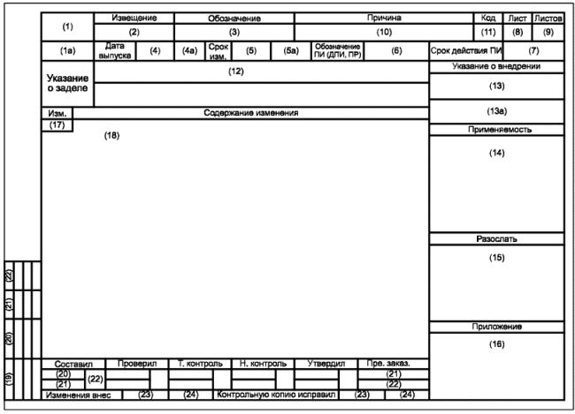
Извещение об изменении
(последующие листы)
Форма 1а
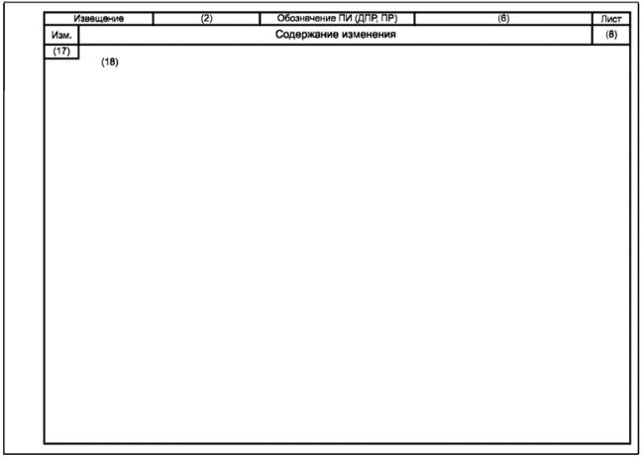

Б.2 Заполнение граф извещения об изменении.
В ИИ указывают:
- в графе 1 - наименование или код организации, выпускающей извещение (согласно ГОСТ 2.104).
Допускается графу не заполнять;
- в графе 1а - номер или краткое наименование подразделения организации, выпускающей ИИ;
- в графе 2 - обозначение ИИ;
- в графе 3 - обозначение изменяемого документа(ов);
- в графе 4 - дату сдачи ИИ в СТД организации;
- в графе 5 - дату (при необходимости время суток), до наступления которой должны быть внесены изменения в документы или документы должны быть аннулированы, а также отосланы копии извещения внешним абонентам;
- в графе 6 - обозначение ПИ, ДПИ или ПР;
- в графе 7 - срок действия ПИ или дополнительную информацию по усмотрению составителя ИИ;
- в графе 8 - порядковый номер листа ИИ. Если ИИ состоит из одного листа, графу не заполняют;
- в графе 9 - общее количество листов ИИ;
- в графе 10 - конкретную причину изменений;
- в графе 11 - код причины изменения (коды причин изменений приведены в таблице Б.1).
Таблица Б.1 - Коды причин изменений
Причина изменения | Код причины изменения
Введение улучшений и усовершенствований:
- конструктивных | 1
- технологических | 2
- в результате стандартизации и унификации | 3
Внедрение и изменение стандартов и технических условий | 4
По результатам испытаний | 5
Отработка документов с изменением литеры | 6
Устранение ошибок | 7
Улучшение качества | 8
Требования заказчика (представительства заказчика) | 9
Изменение схемы | 10
Улучшение электрического монтажа | 11
Изменение средств технологического оснащения | 12
Изменение условий труда | 13
Введение новых технологических процессов (операций) | 14
Замена исходной заготовки | 15
Изменение норм расхода материалов | 16
Примечания
1 Допускается к однозначным цифрам добавлять слева ноль, например 01; 02 и т.д.
2 При необходимости, по усмотрению организации, допускается указывать другие причины изменения и их коды;
Допускается код причины изменения не указывать. В этом случае графу прочеркивают;
- в графе 12 - конкретные указания по использованию задела изменяемых изделий (в т.ч. запасных частей), в т.ч. указания об использовании задела изменяемых изделий на выпустившем ПИ организации;
- в графе 13 - заводские номера изделий, номера серий, заказов или дату внедрения изменений в производство. При необходимости внесения изменений в копии эксплуатационных документов, находящихся у заказчика (потребителя) (ГОСТ 2.603), в графе указывают: "Требуется выпустить бюллетень", а при необходимости создания страхового фонда документов - "Документы требуется микрофильмировать". При отсутствии указаний о внедрении графу прочеркивают;
- в графе 14 - обозначение документов, в которых применяется изменяемый документ. Для конструкторских документов данные о применяемости приведены в карточке учета (ГОСТ 2.501), а для технологических - в карточке учета применяемости (ГОСТ 3.1201);
- в графе 15 - абоненты, которым следует направлять ИИ;
- в графе 16 - количество листов приложений. При отсутствии приложений графу прочеркивают. Для электронных конструкторских (технологических) документов указывают обозначение и номер версии изменяемого документа (документов);
- в графе 17 - очередной порядковый номер изменения;
- в графе 18 - содержание изменения;
- в графах 19-22 - выполняемая функция (должность) лиц, подписывающих ИИ, их фамилии, подписи и дата подписания. Подписи составившего ИИ, нормоконтролера и представителя заказчика (при его наличии) являются обязательными;
- в графах 23-24 - подпись лица, внесшего изменения в документ (документы), и дату внесения изменений.
Примечание - Дополнительные пояснения по графам 5, 11-14, 16-22 ИИ приведены в приложении М.
(Поправка. ИУС N 9-2015).

Приложение В (рекомендуемое). Лист регистрации изменений
Приложение В
(рекомендуемое)
В.1 ЛР выполняют по форме 2.
Форма 2
Лист регистрации изменений
Изм. | Номера листов (страниц) |  |  |  | Всего листов (страниц) в документе | Номер документа | Входящий номер сопроводительного документа и дата | Подпись | Дата
 | изме-  ненных | заме-  ненных | новых | аннули-  рованных
Примечания
1 ЛР выполняют на листах формата А4 по ГОСТ 2.301 или по ГОСТ 2.004 с вертикальным или горизонтальным расположением листа.
2 Для текстовых документов, издаваемых типографским способом, форма ЛР может быть изменена в соответствии с требованиями оформления типографских изданий.
3 Размеры граф ЛР устанавливает разработчик документа.
4 Основная надпись ЛР для конструкторских документов - по ГОСТ 2.104, для технологических документов - по ГОСТ 3.1103.
В.2 ЛР предусматривают в текстовых документах в соответствии с ГОСТ 2.105, включают в общее количество листов (страниц) документа и помещают последним листом документа.
Допускается предусматривать ЛР для других видов документов, предусмотренных ГОСТ 2.102 и ГОСТ 3.1102.
В.3 ЛР, как правило, предусматривают для эксплуатационных и ремонтных документов, изданных типографским способом.
Допускается для изделий, на которые составлена эксплуатационная и ремонтная документация и не предусматривается внесение в нее изменений в процессе эксплуатации и ремонта, ЛР не предусматривать.
В.4 Заполнение граф ЛР
В.4.1 Графы "Изм.", "Номер документа", "Подпись" и "Дата" заполняют аналогично графам таблицы изменений по ГОСТ 2.104 и графам блока внесения изменений по ГОСТ 3.1103.
В.4.2 В графах "Номера листов (страниц) измененных, замененных, новых, аннулированных" указывают номера листов (страниц) измененных, замененных, введенных вновь и аннулированных по данному ИИ соответственно.
При переиздании всего документа в графе "Номера листов (страниц) замененных" указывают "Все".
В.4.3 Графу "Всего листов (страниц) в докум." заполняют в случае заполнения граф "Номера листов (страниц) новых" и/или "Номера листов (страниц) аннулированных", в остальных случаях графу прочеркивают.
В.4.4 Графу "Входящий N сопроводительного докум. и дата" заполняют при внесении изменений в эксплуатационные и ремонтные документы в соответствии с правилами, установленными ГОСТ 2.603. В остальных случаях графу прочеркивают или в ЛР не предусматривают.
В.5 При замене всех листов подлинника в ЛР не воспроизводят номера изменений и другие данные, относящиеся ко всем ранее внесенным в документ изменениям.

Приложение Г (рекомендуемое). Журнал изменений
Приложение Г
(рекомендуемое)
Г.1 Журнал изменений (далее - журнал) выполняют в соответствии с формой 3.
Форма 3
Журнал изменений
Изм. | Дата записи | Обозначение документа | Содержание изменения | Должность, фамилия, подпись, дата | Отметка о внесении изменений в |  | Примечание
 |  |  |  |  | подлинники | копии
1 | 2 | 3 | 4 | 5 | 6 | 7 | 8
Примечания
1 Журнал выполняют на листах формата А4 или A3 по ГОСТ 2.301.
2 Размеры граф журнала определяет организация-пользователь.
Г.2 Журнал изменений содержит сведения, необходимые для внесения изменений в копии конструкторских (технологических) документов, находящихся в производстве без выпуска извещения об изменении.
Примечание - По журналу осуществляют изменения конструкторских документов, предназначенных для изготовления опытных образцов до присвоения литеры "", изделий вспомогательного и единичного производства разового изготовления литеры "И", а также в технологические документы на стадиях "Предварительный проект" и "Опытный образец (Опытная партия)", вспомогательного и единичного производства при условии изготовления изделия только в одной организации.
Г.3 Заполнение журнала
В журнале указывают:
- в графе 1 - порядковый номер изменений по данному журналу, общий для всех одновременно производимых изменений в одном документе;
- в графе 2 - дату записи в журнале;
- в графе 3 - обозначение изменяемого документа;
- в графе 4 - содержание изменяемого участка (графическое, текстовое и т.д.) и дают указания об использовании или доработке задела.
При необходимости допускается наклеивать или помещать в виде приложения копии изменяемых документов. При этом в графе 4 указывают "См. приложение...";
- в графе 5 - должности, фамилии, подписи соответствующих лиц, дату подписания и согласующую подпись заказчика (представительства заказчика) при его наличии;
- в графе 6 - сведения о внесении изменений в подлинники;
- в графе 7 - сведения о внесении изменений в копии или о замене копий;
- в графе 8 - при необходимости дополнительные сведения о внесении изменений.
Г.4 Внесение изменений по журналу
Г.4.1 По журналу в соответствии с 4.9, осуществляют изменения конструкторских документов до присвоения литеры "" на изделия вспомогательного и единичного производства разового изготовления с литерой "И".
Примечание - Для отдельных изделий допускается вносить изменение по журналу в конструкторскую документацию с литерой с последующим оформлением ИИ. Возможность применения указанного допущения в каждом конкретном случае определяется по согласованию между разработчиком и заказчиком (представительством заказчика).
Г.4.2 Ведение журнала
Г.4.2.1 Журнал ведут для каждого изделия отдельно. Допускается при небольшом объеме документов на изделие вести один журнал на несколько изделий.
Допускается вести журнал изменений в электронной форме.
Г.4.2.2 Листы (страницы) каждого журнала прошнуровывают и пронумеровывают по порядку. На оборотной стороне последнего листа указывают общее количество листов (страниц) в журнале, заверяют подписью лица, ответственного за выдачу журнала, с указанием даты подписи.
Г.4.2.3 Журнал заполняют тушью, чернилами или пастой черного или синего цвета.
Записи следует делать четкими и разборчивыми.
Исправления и перечеркивания заверяют подписью.
Г.4.2.4 Каждому журналу присваивают порядковый регистрационный номер.
Г.4.3 Внесение изменений по журналу в копии документов.
Г.4.3.1 Внесение изменений в копии документов осуществляют путем непосредственного исправления копий или их замены. Изменения в копии документов вносят тушью, чернилами или пастой черного цвета.
Г.4.3.2 Внесение изменений в копии документов по журналу выполняют так же, как внесение изменений в подлинник, при этом в таблице изменений по ГОСТ 2.104 указывают:
- в графе "Изм." - порядковый регистрационный номер изменения по журналу с буквой "Ж", например "2Ж";
- в графе "N докумен." - регистрационный номер журнала;
- графу "Лист" - прочеркивают.
Аналогично заполняют графы блока внесения изменений по ГОСТ 3.1103 и графы ЛР.
Г.4.3.3 Изменения вносят во все имеющиеся учтенные копии документов, находящиеся в данной организации, и в "ЭКЗЕМПЛЯР КОНСТРУКТОРА" или "ЭКЗЕМПЛЯР ТЕХНОЛОГА".
Г.4.3.4 Все копии документов, в которые вносили изменения по журналу, после изготовления и испытания опытного образца (опытной партии) изделия, заменяют новыми копиями, снятыми с подлинников, исправленных без выпуска ИИ в соответствии с 4.6.
Г.4.4 Внесение изменений в подлинники документов без выпуска извещения
Г.4.4.1 Изменения в подлинники документов, выполненные без выпуска ИИ, должны быть внесены на основании записи в журнале.
Г.4.4.2 Изменения в подлинники документов вносят подчисткой (смывкой) или выпуском новых подлинников по правилам, установленным в разделе 5. При этом таблицу изменений, блок внесения изменений или ЛР не заполняют и около каждого изменения порядковый номер изменения не проставляют.
Г.4.4.3 При замене в процессе внесения изменений подлинника новым с тем же обозначением инвентарный номер подлинника сохраняется.
Г.4.4.4 При внесении изменений по журналу подлинники документов на бумажном носителе подвергают повторному нормоконтролю и визируются нормоконтролером на поле для подшивки этих документов.
При внесении изменений в электронный конструкторский (технологический) документ на основании журнала выпускается ИИ, на основании которого вносят изменения.

Приложение Д (рекомендуемое). Выполнение дополнительного извещения
Приложение Д
(рекомендуемое)
Д.1 ДИ выполняют на формах 1 и 1а (см. приложение Б) и составляют на одно ИИ в случае, предусмотренном 4.17.
Д.2 Обозначение ДИ состоит из обозначения ИИ, к которому оно составлено, и кода "ДИ", например обозначение ИИ - АБВГ.17-2004, обозначение дополнительного извещения к нему - АБВГ.17-2004ДИ.
Д.3 На подлиннике и копиях ИИ, к которому выпущено ДИ, в верхней правой части первого (заглавного) листа ИИ над рамкой ИИ указывают, например, "Действителен с АБВГ.17-2004ДИ".
Д.4 Заполнение граф ДИ:
- графы 1, 1а, 4, 8, 9, 19-22 заполняют так же, как в ИИ;
- в графе 2 указывают обозначение ДИ;
- в графе 18 указывают содержание изменения, вносимого в ИИ, если это содержание не вошло в другие графы ДИ;
- остальные графы не заполняют.

Приложение Е (рекомендуемое). Выполнение предварительного извещения
Приложение Е
(рекомендуемое)
Е.1 ПИ выполняют на формах 1 и 1а (см. приложение Б) и составляют на один документ в случае, предусмотренном 4.18. Допускается составлять одно общее ПИ на несколько документов при условии проведения в них одинаковых изменений и в один срок. При этом желательно, чтобы у этих документов были одинаковые внешние абоненты.
Е.2 ПИ выполняют в соответствии с 6.4.
Е.3 ПИ действует в производстве до его погашения ИИ, переоформления в ИИ, окончания срока действия или аннулирования.
Е.4 На один документ допускается одновременное действие не более четырех ПИ.
Е.5 ПИ обозначают согласно 6.2 с добавлением кода "ПИ", например АБВГ.34-2004 ПИ, К.89-2004 ПИ.
Е.6 Оформление предварительного извещения об изменении
Е.6.1 Если ПИ подлежит погашению ИИ, то его оформляют так же, как ИИ, за исключением граф 2, 5-7, 17, 23, 24.
В графе 5 указывают дату, до наступления которой должна быть осуществлена соответствующая запись в копиях или изменены копии, а также, при необходимости, отосланы копии ПИ в другие организации.
В графе 6 указывают обозначение ПИ.
В графе 7 указывают дату, до которой действует ПИ.
Графы 2, 17 и 23 не заполняют.
Е.6.2 Если ПИ подлежит переоформлению в ИИ, то его оформляют так же, как ИИ, за исключением граф 1, 1а, 2, 4, 4а, 5, 5а, 6, 7, 12, 13, 13а, 17, 19-24.
В графе 4а указывают дату сдачи ПИ в СТД организации, выпустившей ПИ.
В графе 5а указывают дату, до наступления которой должна быть осуществлена соответствующая запись в копиях или изменены копии документов, а также, при необходимости, отосланы копии ПИ в другие организации.
В графе 6 указывают обозначение ПИ.
В графе 7 указывают дату, до которой действует ПИ.
В графе 13а дают указания о внедрении изменения в производство в выпустившем ПИ организации.
Графы 19-22 дублируют над имеющимися для указания в них выполняемой функции (должности) лиц, подписывающих ПИ, их фамилии, подписи и даты подписания. Подписи составившего ПИ, нормоконтролера и представителя заказчика (при его наличии) являются обязательными.
Графы 1, 1а, 2, 4, 5, 12, 13, 17, 23, 24 не заполняют.
(Поправка. ИУС N 9-2015).
Е.6.3 При наступлении даты, указанной в графе 7, если ПИ не было погашено ИИ, не переоформлено в ИИ и не было аннулировано, действие ПИ прекращается.
Е.7 На находящихся в производстве копиях документа, к которому выпущено ПИ, на поле для подшивки делают запись или проставляют штамп, например "Действителен с АБВГ.58-2004ПИ" ("Действителен с К.72- 2004ПИ"), с подписью лица, сделавшего эту запись, и указывают дату записи.
Копии документов на опытный образец (опытную партию) и на изделия единичного и вспомогательного производства допускается изменять по ПИ с соответствующими отметками в таблице изменений по ГОСТ 2.104 (за исключением графы "Изм.") или в блоке внесения изменений по ГОСТ 3.1103 (за исключением графы 16) без записи или штампа "Действителен ... ".
Е.8 При выпуске документа или замене его документом с новым обозначением по ПИ эти новые документы нигде не учитывают, а на поле для подшивки таких документов делают запись или проставляется штамп, например "Действителен с АБВГ.37-2004ПИ" или "Действителен с К.24-2004ПИ".
Е.9 Подлинники ПИ, выпущенные в организации - держателе копий документов, высылают организации - держателю подлинников документов для рассмотрения. Если организация - держатель подлинников принимает ПИ, то оно высылает организации - держателю копий документов копии ИИ, в котором указывают о погашении ПИ, или копии ПИ, переоформленного в ИИ.
Если организация - держатель подлинников не принимает присланное ПИ, то оно сообщает об его отклонении. В этом случае организация - держатель копий аннулирует отклоненное ПИ другим ПИ или действие ПИ прекращается после наступления даты, указанной в графе 7 ПИ.
Е.10 Погашение предварительного извещения об изменении извещением об изменении
Е.10.1 При выпуске ИИ о погашении ПИ, содержание которых полностью вносят в подлинник, в графе 18 ИИ указывают, например, "Погасить АБВГ.18-2004ПИ с внесением изменений в подлинник".
Е.10.2 При выпуске ИИ о погашении ПИ, содержание которых не полностью вносят в подлинник, а также о погашении ПИ, выпущенных организацией - держателем копий, в графе 18 ИИ приводят необходимое содержание изменений, а в конце текста указывают, например, "Данным извещением погашается АБВГ.83-2004ПИ".
Е.11 При переоформлении ПИ в ИИ незаполненные графы подлинника ПИ заполняют в соответствии с приложением Б.
Е.12 Аннулирование ПИ осуществляют выпуском ИИ или выпуском нового ПИ.
Е.12.1 При выпуске ИИ об аннулировании ПИ в графе 18 ИИ делают запись, например "АБВГ.86-2004ПИ аннулировать" или "К.49-2004ПИ аннулировать", при этом графу 17 прочеркивают. Сведения об этом ИИ в подлинник документа и его копии не вносят.
Е.12.2 Если в выпущенном ПИ в графе 18 обнаружены ошибки, то выпускают новое ПИ под другим обозначением.

Приложение Ж (рекомендуемое). Выполнение дополнительного предварительного извещения
Приложение Ж
(рекомендуемое)
Ж.1 ДПИ выполняют на формах 1 и 1а (см. приложение Б) и составляют на одно ПИ в случае, предусмотренном 4.19.
Ж.2 Обозначение ДПИ состоит из обозначения ПИ, к которому оно составлено, и кода "ДПИ" вместо кода "ПИ", например обозначение ПИ - АБВГ.32-2004ПИ, обозначение ДПИ к нему - АБВГ.32ДПИ.
Ж.3 На подлинниках и копиях ПИ, к которым выпущено ДПИ, в верхней правой части первого (заглавного) листа ПИ над рамкой ПИ указывают, например, "Действителен с АБВГ.32-2004ДПИ".
Ж.4 Заполнение граф ДПИ:
- графы 1, 1а, 4, 8, 9, 19-22 заполняют так же, как в ПИ;
- в графе 6 указывают обозначение ДПИ;
- в графе 18 указывают содержание изменения, вносимого в ПИ, если это содержание не вошло в другие графы ДПИ;
- остальные графы не заполняют.

Приложение И (рекомендуемое). Выполнение предложения об изменении
Приложение И
(рекомендуемое)
И.1 ПР оформляют на формах 1 и 1а (см. приложение Б).
И.2 ПР присваивают обозначение согласно 6.2 с добавлением кода "ПР", например АБВГ.27-2004ПР.
И.3 В целях возможности использования ПР для переоформления в ИИ их выполняют так же, как ПИ в соответствии с приложением Е, с учетом следующих дополнений:
- предлагаемую причину изменений и производственно-технические указания излагают в сопроводительном письме к ПР;
- в графе 6 указывают обозначение ПР;
- в продублированных графах 19-22 указывают выполняемую функцию (должность), фамилии лиц, подписывающих ПР, их подписи и даты подписания. Подписи составителя ПР, нормоконтролера и представительства заказчика (при его наличии) обязательны.
И.4 Если в связи с предполагаемым выпуском ИИ по данному ПР возникает необходимость замены подлинников изменяемых документов или выпуска новых документов, то организации - держателю подлинников вместе с ПР организация - держатель копий высылает указанные документы в виде проектов подлинников, которые выполняют в соответствии с требованиями к подлинникам, при этом фамилии, подписи и даты в основной надписи не проставляют, а проект подлинника в организации - держателе копий визируют на поле подшивки аналогично правилам, установленным для заполнения основной надписи. Допускается на поле для подшивки проекта подлинника проставлять обозначение ПР, с которым высылают проект данного подлинника организации - держателю подлинников.
И.5 Организация - держатель подлинников может использовать полученные ПР для переоформления в ИИ, при этом оно должно быть проверено, при необходимости, дополнено и оформлено в соответствии с правилами оформления ИИ.

Приложение К (рекомендуемое). Порядок согласования изменений документов с заказчиком (представительством заказчика)
Приложение К
(рекомендуемое)
К.1 Общий порядок согласования изменений документов с заказчиком - согласно соответствующей нормативной документации.
_______________
В данном приложении рассматривают документы, утвержденные (согласованные) с заказчиком (представительством заказчика), а также документы, не утвержденные (согласованные) им, но по которым ведут (вели) поставку изделий заказчику.
К.2 ИИ и ПИ независимо от содержания предлагаемых изменений должны быть согласованы с представительством заказчика в организациях - держателях подлинников.
К.3 ИИ и ПИ до представления на согласование представительству заказчика в организации - держателе подлинников должны быть оформлены всеми необходимыми подписями.
К.4 ПИ и ПР организации - держателя копий перед направлением организации - держателю подлинников должны быть согласованы с представителем заказчика в организации - держателе копий.
К.5 Представительству заказчика с ИИ и ПИ представляют при необходимости технические расчеты (отчеты по испытаниям), обосновывающие целесообразность и необходимость вносимых изменений.
Если представительство заказчика не согласно с предлагаемыми изменениями, то оно об этом дает обоснованное заключение.

Приложение Л (рекомендуемое). Учет извещений об изменении, дополнительных извещений об изменении, предварительных извещений об изменении, дополнительных предварительных извещений об изменении и предложений об изменении
Приложение Л
(рекомендуемое)
Л.1 Все оформленные ИИ, ДИ, ПИ, ДПИ и ПР с приложениями, при их наличии, передают в СТД организации.
Одновременно в СТД передают подлинники, выпущенные в связи с заменой или добавлением листов изменяемых документов, а также вновь введенные или замененные подлинники.
Л.2 При приемке подлинников ИИ, ДИ, ПИ, ДПИ и ПР проверяют:
- наличие подписи лица, производящего нормоконтроль;
- наличие всех листов этих документов;
- наличие вновь выпущенных и замененных документов;
- пригодность их для хранения и размножения.
Л.3 Все ИИ, ПИ и ПР, выпускаемые в данной организации, подлежат регистрации в книге регистрации извещений об изменении, предварительных извещений и предложений об изменении (книге регистрации), при этом на всех листах ИИ, ПИ и ПР и приложениях к ним проставляют обозначение по книге регистрации. В проектах подлинников документов, прикладываемых к ПР в соответствии с И.4 (см. приложение И), обозначение ПР не проставляют.
Л.4 На одном экземпляре копий ИИ и ПИ на лицевой стороне всех листов ставят штамп "Контрольный экземпляр".
Л.5 На основании ИИ и ПИ вносят все связанные с ними изменения учетных данных в инвентарную книгу подлинников и карточки учета документов в соответствии с требованиями ГОСТ 2.501.
Л.6 Ведение книги регистрации
Л.6.1 Книга регистрации предназначена для регистрации ИИ, ПИ и ПР и ее ведут в пределах организации.
Л.6.2 Книгу регистрации ведут по форме 4.
Л.6.3 Книги регистрации ИИ, ПИ и ПР ведут, как правило, отдельно для конструкторских и технологических документов. Допускается вести одну книгу регистрации для конструкторских и технологических документов.
Л.6.4 ИИ, ПИ и ПР регистрируют в отдельных книгах, при этом книги регистрации ведут отдельно для документов, выпущенных данной организацией и полученных от других организаций.
Л.6.5 В книге регистрации указывают:
- в графе "Дата" - дату поступления ИИ, ПИ или ПР в СТД организации;
- в графе "Кем выпущен": для ИИ, ПИ и ПР данной организации - код (номер) или краткое наименование подразделения, выпустившего их; для ИИ и ПИ других организаций - номер или краткое наименование подразделения, ответственного в данной организации за изготовление и учет изделий;
- в графе "Сдано в СТД" - подпись сотрудника СТД, принявшего ИИ, ПИ и ПР и дату их получения;
- в графе "Примечание" - различные отметки; например: для срочного ИИ - время принятия ИИ в СТД, для ПИ - ссылку на обозначение ИИ, которым погашено ПИ, и т.д. В данной графе для ИИ и ПИ указывают, что оно действует соответственно с ДИ и ДПИ;
- графы "Номер изменения", "Код изменения" и "Срок изменения" заполняют так же, как соответствующие графы ИИ;
- остальные графы заполняют в соответствии с их наименованиями.
Л.7 Лист учета извещения и предварительного извещения
Л.7.1 Лист учета извещения и предварительного извещения (лист учета) предназначается для учета рассылки копий ИИ или ПИ внешним абонентам документов, изменяемым по данным ИИ или ПИ, и подразделениям данной организации, а также для учета проведения изменений по ИИ или ПИ в данной организации.
Л.7.2 Лист учета выполняют по форме 5 и заполняют на основании ИИ или ПИ и карточек учета документов и абонентских карточек по ГОСТ 2.501 или карточек учета применяемости документации по ГОСТ 3.1201.
Книга регистрации извещений, предварительных извещений и предложений об изменении
Форма 4
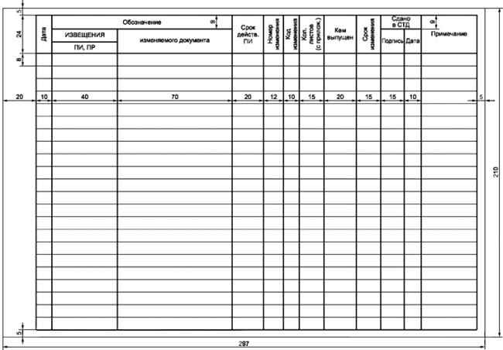
Лист учета извещения и предварительного извещения
Форма 5
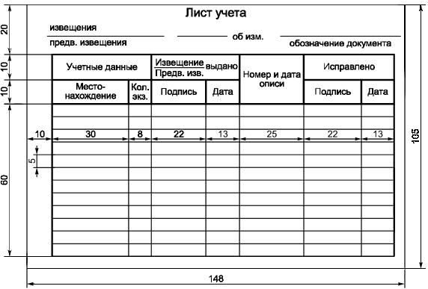

Л.7.3 В листе учета указывают:
- в заголовке - обозначение ИИ или ПИ и обозначение изменяемого документа;
- в графах "Местонахождение" и "Кол. экз." - абоненты копий документов и количество экземпляров копий, числящихся за абонентом, соответственно.
Подпись сотрудника СТД, заполнившего данные графы, заголовок листа учета и дату заполнения указывают ниже сделанных записей;
- в графе "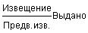" - подпись сотрудника подразделения, получившего ИИ или ПИ, или сотрудника СТД, составившего опись в соответствии с Л.8, и дату;
- в графе "N и дата описи" - порядковые номера описей и даты их составления;
- в графе "Исправлено" - подпись лица, произведшего изменения (замену, исправление, аннулирование) копий документов в данной организации в соответствии с ИИ, и дату изменения.
Л.8 Опись извещений и предварительных извещений (опись)
Л.8.1 Опись является сопроводительным документом к копиям (или дубликатам) ИИ или ПИ и прилагаемым к ним копиям (или дубликатам) документов, рассылаемых другим организациям.
Л.8.2 Опись составляют по форме 6.
Опись извещений и предварительных извещений
Форма 6
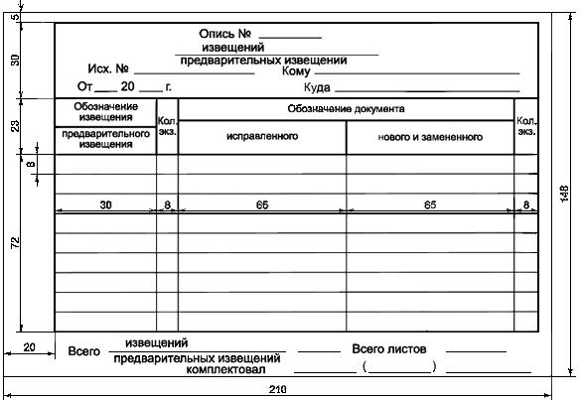

Л.8.3 Заполнение всех граф описи осуществляют в соответствии с их наименованиями, указанными в форме 6.

Приложение М (рекомендуемое). Дополнительные пояснения по заполнению граф извещения об изменении
Приложение М
(рекомендуемое)
Графа 5.
Данную дату определяют требуемыми сроками внесения изменений в обращающиеся в организации документы и отсылки ИИ другим организациям, при этом учитывают сроки внесения изменений в производство и сроки прохождения извещений.
Графа 12.
Под заделом изменяемых изделий, указываемых в данной графе, понимают все полностью или частично изготовленные, но не реализованные изделия, выполненные по документам до внесения в них изменений по данному ИИ.
В графе дают указания, например:
- "Не отражается" - если изменения не отражаются на конструкции изделия и не влияют на использование задела;
- "Не использовать" - при недопустимости использования или невозможности доработки задела;
- "Использовать" или "Использовать на пять комплектов" - при использовании задела без учета вносимых изменений;
- "Доработать" или "Использовать с дополнительным сверлением 2 отв. 3,5 Н12" - если задел может быть использован с дополнительной доработкой;
- "Изменение в заделе учтено" или "Задела нет" - если известно, что задел изделий изготовлен с учетом проводимого изменения или задел отсутствует;
- "Доработать:
в АБВГ - с третьего комплекта;
в ЕЖЗК - с первого комплекта;
в АКЛМ - задел использовать" - если указания о заделе не однозначны для всех.
Графа 13.
В графе дают указания, например:
- "Организации АБВГ внедрить в производство с изделия 007" - если изделие изготавливают одновременно в нескольких организациях;
- "Срок внедрения изменений в производство устанавливает организация" - если организация, выпускающее ИИ, не может установить наличия и состояния задела изделий, технологической оснастки и другие производственные условия в других организациях, изготавливающих данное изделие.
При наличии в организации графика технологической подготовки производства (ТПП) в графе дают ссылку на этот график, например "По графику ТПП".
Если в графе 12 ИИ ("Указание о заделе") записано: "Не отражается". "Изменение в заделе учтено" или "Задела нет", то графу прочеркивают.
Графа 14.
Если изменения не относятся к документам, в которых применяется изменяемый документ, например в случае изменения литеры документов, то в графе делают запись "На применяемости не отражается".
Графа 16
При наличии приложений они могут содержать, например, копии изменяемых документов с внесенными в них изменениями, необходимые расчеты и пояснения, подтверждающие целесообразность вносимых изменений и т.п.
Графа 17.
При составлении ИИ на несколько документов в случае несовпадения порядковых номеров изменений общие заголовки с обозначениями документов группируют по совпадающим порядковым номерам изменения, при этом порядковые номера проставляют раздельно по каждой группе, например:
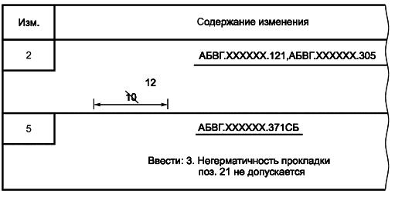

При составлении ИИ на несколько документов, имеющих одинаковые изменения, при несовпадении порядковых номеров изменений документов в графе 18 составляют таблицу, а графу 17 прочеркивают, например:
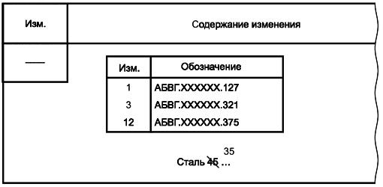
или
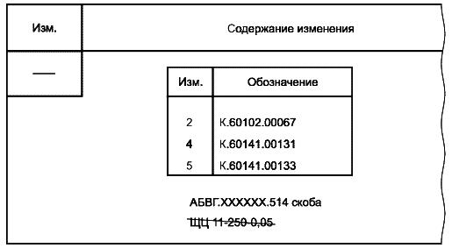

Графы 17 и 18.
При внесении изменений в документы, содержащие текст, разбитый на графы, в целях оптимизации записи содержания текста изменения допускается взамен этих граф применять таблицы или блоки информации с соответствующей логически расположенной указательной информацией, например:
- "Изм.";
- "Обозначение";
- "Лист";
- "Строка";
- "Графа".
При применении блоков информации по аналогии с принципом построения, принятым в формах документов Единой системы технологической документации, в целях оперативного вызова информации с электронного носителя допускается применять служебные символы, принятые в организации.
Графа 18.
а) В графе указывают содержание изменяемого участка (графического, текстового и т.д.) в том виде, в котором он должен быть после внесения изменений в подлинник документа.
б) При выпуске ИИ на несколько документов содержание изменения по каждому документу отделяют горизонтальной линией.
в) При возможности неоднозначного понимания изменения, внесении изменений в подлинники подчисткой (смывкой), необходимости выпуска бюллетеня по ГОСТ 2.603 приводят содержание изменяемого участка документа до и после внесения изменений с указаниями над ними "Имеется" и "Должно быть".
г) Если изменение необходимо осуществить в подлиннике подчисткой (смывкой), над изменяемыми участками помещают надпись: "Изменение осуществить подчисткой" или "Изменение осуществить смывкой", при этом допускается при изменении буквенных и цифровых данных (маркировки проводов, буквенных и позиционных обозначений элементов на схемах, изменениях в табличных документах и т.д.) приводить изменяемые данные и новые данные, например:
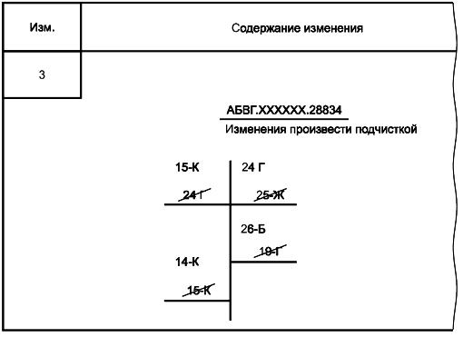

д) При аннулировании документа в графе делают надпись, например, "АБВГ.ХХХХХХ.018 аннулировать". Графу 17 при этом прочеркивают.
е) Допускается для изделий народно-хозяйственного назначения при присвоении комплекту документов очередной литеры указывать обозначение, например, спецификации изделия без перечисления обозначения всех спецификаций составных частей данного изделия и входящих в них документов по примеру: "В АБВГ.ХХХХХХ.375 и во всех спецификациях составных частей изделия, и входящих в них документов в графе "Лит." основной надписи проставить литеру "". В этом случае во всех изменяемых документах в таблице изменений указывают очередной порядковый номер изменения документа.
ж) Если взамен аннулированного документа следует пользоваться документом с другим обозначением, то в графе делают надпись, например, "АБВГ.ХХХХХХ.380 аннулировать".
Примечание - Заменен документом "АБВГ.ХХХХХХ.936".
и) При замене подлинника новым с тем же обозначением в графе, кроме записи о замене, рекомендуется давать краткий перечень внесенных изменений, например:
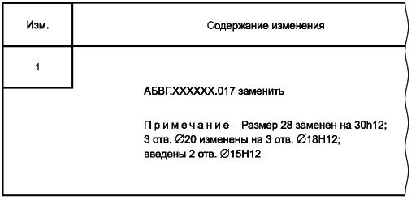

к) При большом количестве заменяемых документов с тем же обозначением рекомендуется давать таблицу, например:
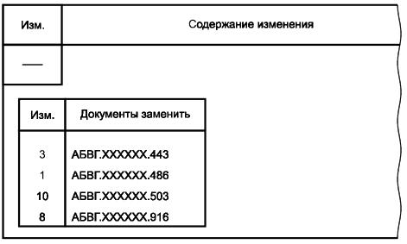

л) Если в связи с выпуском ИИ выпущены новые и/или применены ранее разработанные документы (например, при введении новых изделий или замене их в спецификациях), то после содержания изменения дают примечание о выпуске или применении таких документов, например:
Примечания
1 Выпущены документы АБВГ.ХХХХХХ.171 и АБВГ.ХХХХХХ.186.
2 Применен документ АБВГ.ХХХХХХ.336.
При введении в изделие сборочной единицы, комплекта или комплекса в примечании дают ссылку только на вновь выпущенную или вновь примененную спецификацию вводимого изделия без перечисления входящих в нее документов.
м) При исправлении дубликатов и/или копий по ИИ в графе делают запись: "Дубликаты исправить", "Копии исправить" или "Дубликаты и копии исправить".
Для лучшей ориентации допускается приводить содержание (графическое или текстовое) участков, смежных с изменяемой частью документа.
н) При заполнении графы допускаются следующие упрощения:
1) при условии однозначного понимания изменения указание об изменении размеров оформлять без изображения, например:
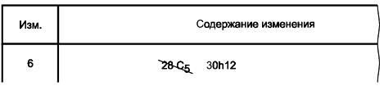

2) вместо изображений исключаемого вида, разреза или сечения давать соответствующие текстовые указания, например "Разрез А-А перечеркнуть", "Вид Б перечеркнуть", "Вид справа перечеркнуть",
3) текст пункта, полностью исключаемого из технических требований, на чертеже документа или текстового документа, имеющего нумерацию пунктов, не повторять, а в графе давать соответствующую запись, например "Пункт 5 вычеркнуть". Допускается последующие пункты не перенумеровывать,
4) при изменении части текста не приводить предыдущий и последующий тексты, заменяя их многоточием, например:
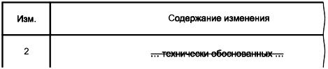

п) Одинаковые изменения, повторяющиеся в одном документе на одном или нескольких листах, указывают один раз с соответствующими пояснениями, например:
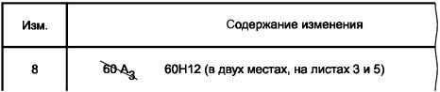

р) В случае, когда копии ИИ не рассылают другим организациям, допускается вместо изложения содержания изменения ИИ прилагать к нему копию изменяемого документа с внесенными в нее черными тушью, чернилами или пастой изменениями, при этом не следует использовать копии, в которые вручную были внесены изменения по ранее выпущенным ИИ. На прилагаемой к ИИ копии в ее правой верхней части делают надпись, например "Приложение к АБВГ.38-2004" или "Приложение к К.153-2004".
с) При временном оставлении в действии аннулируемых или изменяемых по ИИ копий документов для изготовления по ним изделия без учета вносимых изменений в графе в конце текста дают указание, ограничивающее срок действия этих копий, например "На копиях документов АБВГ.ХХХХХХ.887, изм.5, ниже штампа "Аннулирован" сделать надпись или проставить штамп "Оставить в действии на изделие N 37" или "Применять только для изготовления запасных частей".
Графы 19-22.
а) При согласовании ИИ письмом, телеграммой, факсом и др. в графах указывают:
- должность согласующего лица (при необходимости);
- фамилию согласующего лица;
- исходящий номер письма (телеграммы) о согласовании;
- дату согласования.
б) Для размещения согласующих и утверждающих подписей к ИИ составляют, при необходимости, титульный лист, который является первым листом ИИ. Титульный лист включают в общее число листов ИИ.
Для конструкторской документации титульный лист составляют по ГОСТ 2.105.
На титульном листе ИИ указывают:
- на поле 1 - наименование министерства или ведомства, в систему которого входит организация, составившая ИИ. Заполнение поля 1 необязательно;
- на поле 3 - в левой части должность и подпись лица, с которым согласовано ИИ от организаций заказчика (потребителя), в правой части - должность и подпись лица, утвердившего ИИ от организации-разработчика (изготовителя). Справа от каждой подписи проставляют инициалы и фамилию лица, подписавшего документ и дату его подписания;
- на поле 5 - обозначения ИИ и изменяемого документа, например: "Извещение АБВГ.41-2004 об изменении АБВГ.ХХХХХХ.001 ТУ". На данном поле также допускается указывать порядковый номер изменения документа и его наименование.
Если ИИ подлежит согласованию с несколькими должностными лицами, то их подписи размещают либо в левой части поля 3 (одна подпись под другой), либо в левой части поля 6.
Подписи разработчиков размещают в правой части поля 6.
Поля 2, 4 и 7 не заполняют.
Если часть подписей разработчиков и лиц, с которыми должно быть согласовано ИИ не размещается на первом листе, то их можно перенести на второй лист, при этом в правом углу второго листа делают надпись, например: "Продолжение титульного листа извещения АБВГ.41-2004".
Для технологической документации титульный лист составляют по ГОСТ 3.1105, при этом поля 1-4 заполняют аналогично полям 1, 3, 5, 6 титульного листа для конструкторской документации. Поля 5, 6 и основные надписи не заполняют.
_______________________________________________________________________________
УДК 62(084.11):006.354 МКС 01.100.01 Т52 ОКСТУ 0002
Ключевые слова: конструкторская документация, внесение изменений, извещение об изменении, предварительное извещение об изменении, предложение об изменении, дополнительное извещение об изменении, дополнительное предварительное извещение об изменении
_______________________________________________________________________________

